

ΕΛΛΗΝΙΚΗ ΔΗΜΟΚΡΑΤΙΑ

ΥΠΟΥΡΓΕΙΟ ΥΓΕΙΑΣ ΚΑΙ ΚΟΙΝΩΝΙΚΗΣ ΑΛΛΗΛΕΓΓΥΗΣ

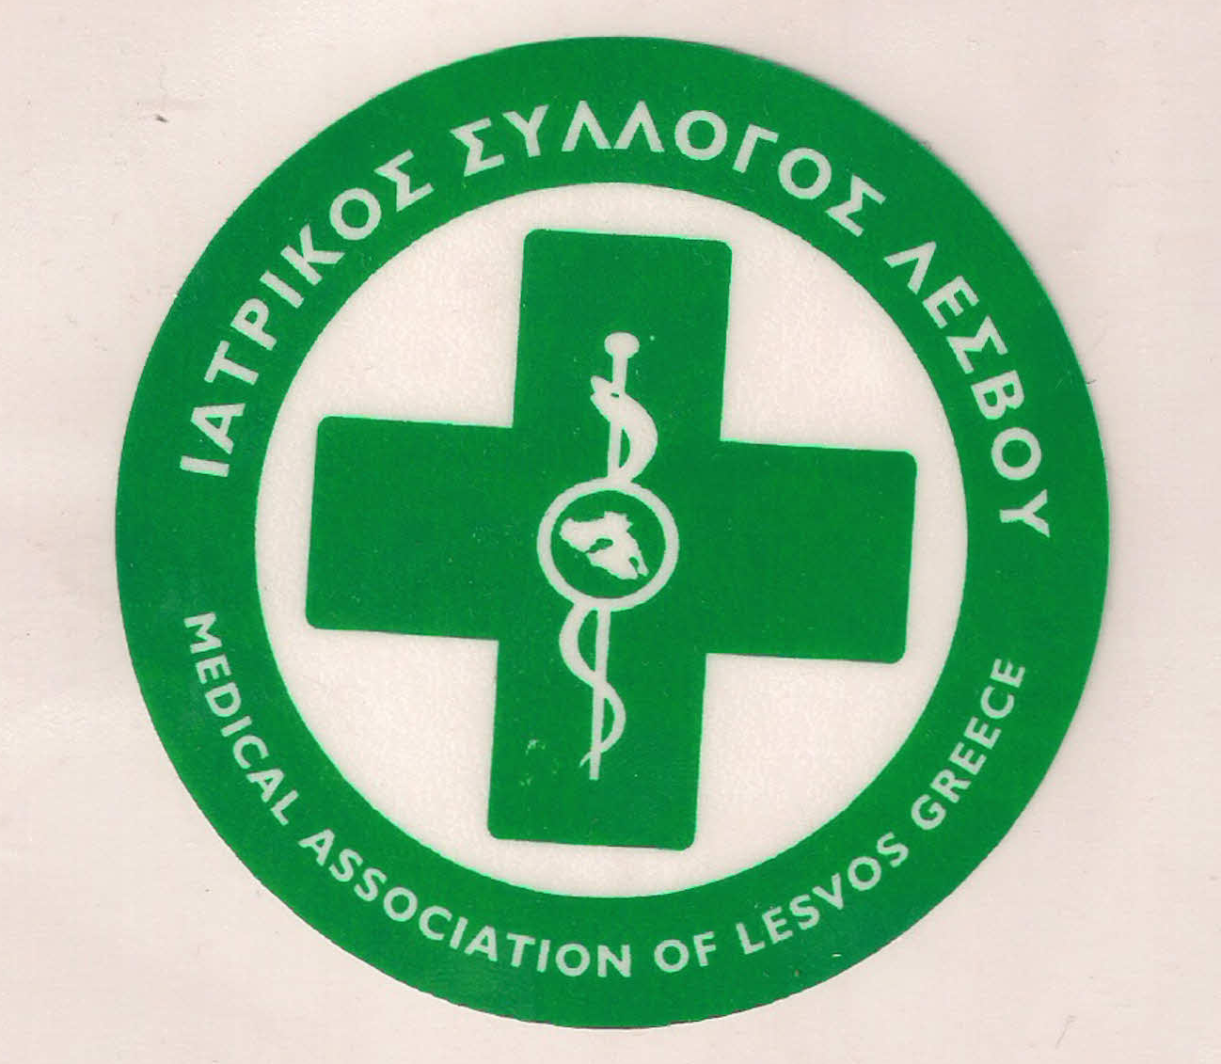

**Ι**ΑΤΡΙΚΟΣ **Σ**ΥΛΛΟΓΟΣ **Λ**ΕΣΒΟΥ (Ν.Π.Δ.Δ.)

ΚΑΒΕΤΣΟΥ 17 – 81100 – ΜΥΤΙΛΗΝΗ ΤΗΛ & FAX : 22510.28182

e.mail : [iatrikoslesvou@gmail.com](mailto:iatrikoslesvou@gmail.com)

ΜΥΤΙΛΗΝΗ, **09/09/2020**

***ΑΝΑΚΟΙΝΩΣΗ ΙΑΤΡΙΚΟΥ ΣΥΛΛΟΓΟΥ ΛΕΣΒΟΥ***

Μετά τα χθεσινά γεγονότα και την καταστροφή του ΚΥΤ της Μοριας το νησί μας βρίσκεται μπροστά σε μια νέα ζοφερή πραγματικότητα.

Κατάσταση έκτακτης ανάγκης, μια υγειονομική βόμβα που έσκασε και πρέπει επειγόντως να αντιμετωπιστεί.

Παρολου που και στη σημερινή ύψιστη ανάγκη ο Ιατρικός Σύλλογος Λέσβου και πάλι δεν κλήθηκε σε καμιά σύσκεψη για να διατυπώσει τις προτάσεις του, εντούτοις σε σημερινό έκτακτο Διοικητικό Συμβούλιο αποφάσισε να προτείνει τα έξης :

1. Άμεσα να φύγουν τα ασυνόδευτα παιδία – προσφυγόπουλα (περίπου 400) , όπως και οι ευάλωτες ομάδες (περίπου 400-500 ) ώστε να μην καταρρεύσουν οι δημόσιες δομές.
2. Άμεσα να εντοπιστούν τα 35 θετικά κρούσματα και να ανευρεθεί χώρος απομόνωσης τους.
3. Να γίνει ιχνηλατηση για τα ύποπτα περιστατικά και τις στενές επαφές των κρουσμάτων.
4. Να τεθούν σε καραντίνα όλοι οι εργαζόμενοι, που ήρθαν σε επαφή στο ΚΥΤ.
5. Να πραγματοποιηθούν μαζικά τεστ σε όλους τους μετανάστες – πρόσφυγες και εργαζόμενους.
6. Να τεθεί άμεσα σε λειτουργιά η υγειονομική δομή χορηγία της Ολλανδικής κυβέρνησης ,να επιδιορθωθεί το triage και να στελεχωθεί με το απαραίτητο ιατρικό και νοσηλευτικό προσωπικό.
7. Να ενταθούν οι συστάσεις για την αυστηρή και συνεχή τήρηση των υγειονομικών πρωτοκόλλων ( εφαρμογή μάσκας, αποστάσεις, υγιεινή χεριών ) από όλους και σε όλους τους χώρους.
8. Απευθύνει έκκληση στα μέλη του ώστε όσοι θέλουν και μπορούν να προσφέρουν τις υπηρεσίες τους – εάν χρειαστεί- και στην υγειονομική αντιμετώπιση των προβλημάτων που πρόεκυψαν.
9. Τέλος επανέρχεται στην προηγούμενη τοποθέτηση του για την δημιουργία μικρού ευέλικτου συντονιστικού οργάνου όπως και για την έλευση στο νησί έμπειρου και εξειδικευμένου λοιμωξιολογου.

Επομένως χρειάζεται εγρήγορση , ετοιμότητα , ευαισθητοποίηση και λήψη άμεσων μέτρων ώστε να μην αναγκαστούμε να τρέχουμε πίσω από τις εξελίξεις , όπως ο Σύλλογος μας επανειλημμένα και εγκαίρως είχε επισημάνει.

ΠΡΟΕΔΡΟΣ Ο ΓΡΑΜΜΑΤΕΑΣ

